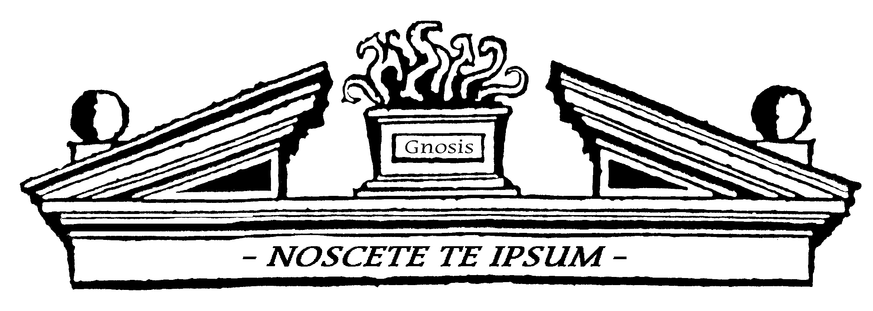

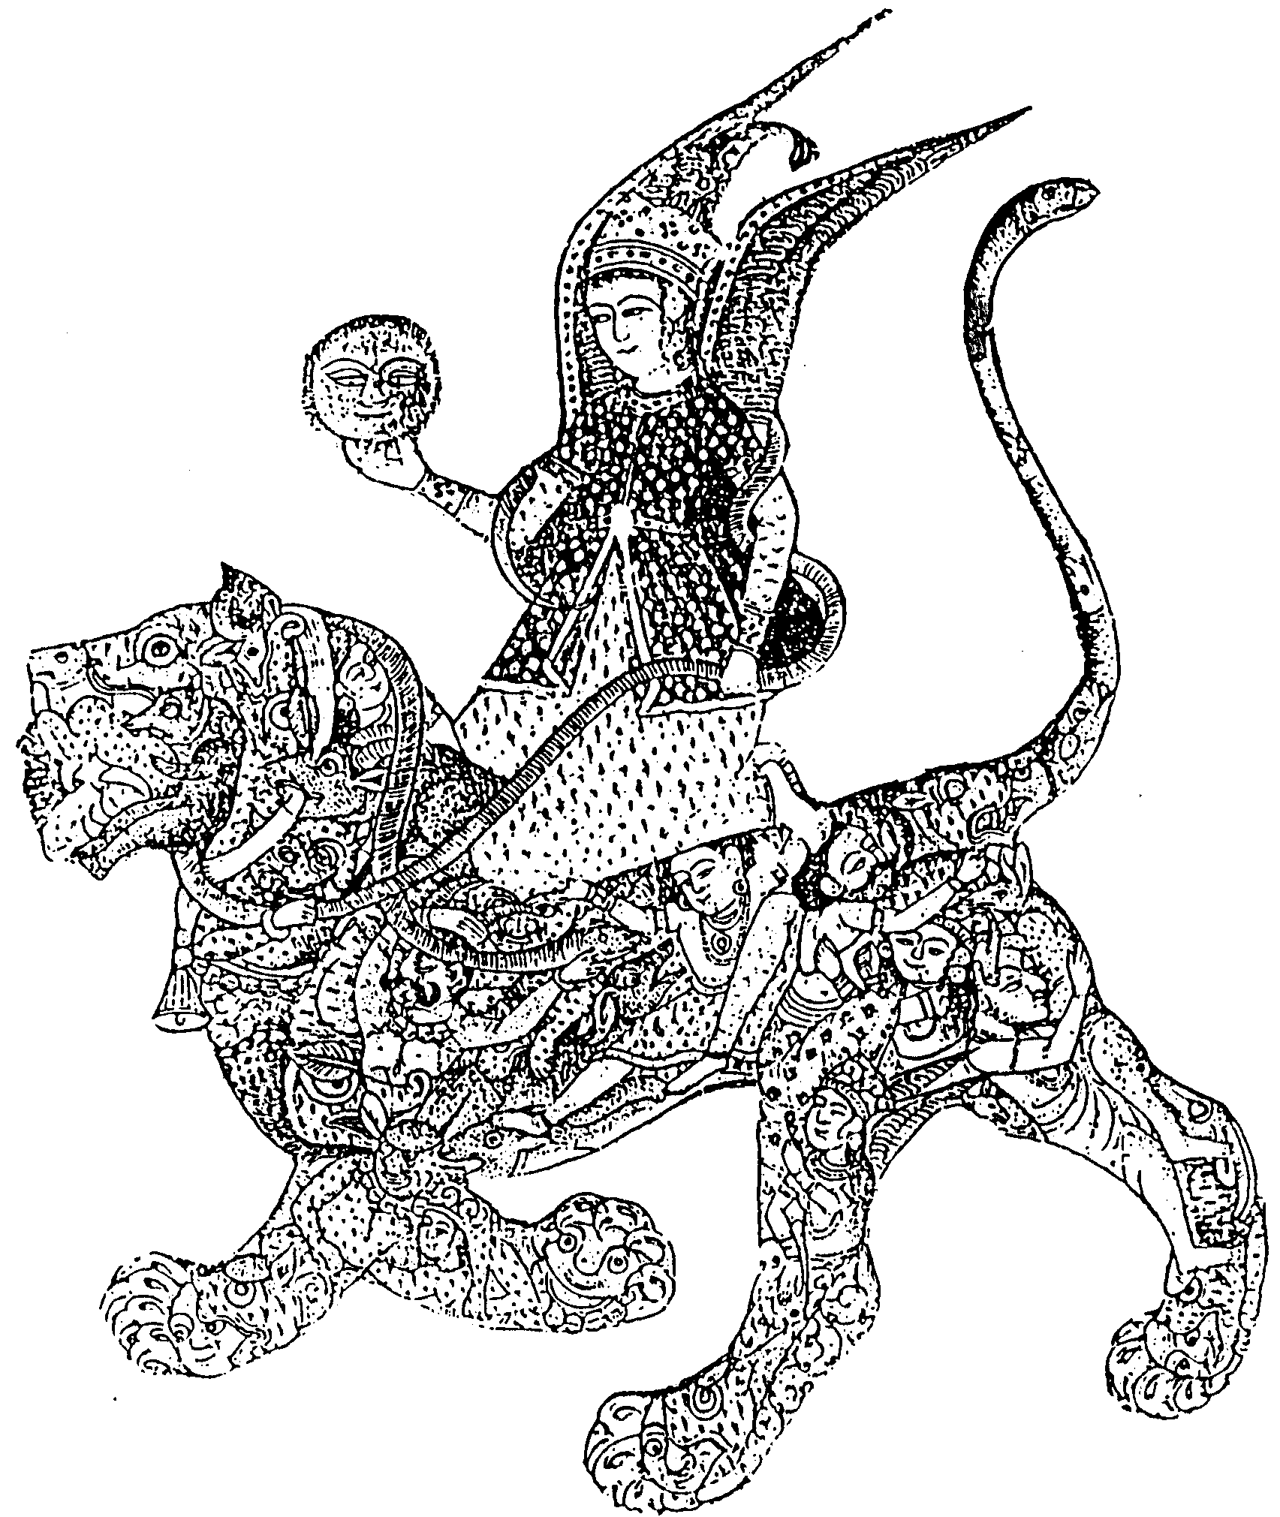
Los 7 tipos de Hombre
“Así como existe un Universo
físico, visible y tangible,
así también, en forma similar,
debemos crear dentro
de nosotros un Universo
Psicológico”.

Samael Aun Weor.

1 - LA MECANICIDAD LUNAR

Si observamos cuidadosamente cualquier día de nuestra vida, veremos que, ciertamente, no sabemos vivir conscientemente.

Nuestra vida parece un tren en marcha, moviéndose en los carriles fijos de los hábitos mecánicos, rígidos, de una existencia vana y superficial.

Lo curioso del caso es que jamás se nos ocurre modificar los hábitos, parece que no nos cansamos de estar repitiendo siempre lo mismo. Los hábitos nos tienen petrificados, más pensamos que somos libres; somos espantosamente feos, pero nos creemos "Apolos"; somos GENTE MECANICA, motivo más que suficiente como para carecer de todo sentimiento verdadero de lo que se está haciendo en la vida.

SAMAEL AUN WEOR, "Tratado de Psicología Revolucionaria", capítulo 18

Llevamos una vida mecanicista, tenemos hábitos que repetimos incesantemente; nuestros hábitos son los mismos de siempre, no los cambiamos: nos levantamos a tal hora, comemos determinados alimentos, nos acostamos a otra hora; el carril del trabajo es el mismo, decimos lo mismo que siempre, es decir, somos entes totalmente mecánicos, no tenemos conciencia de nosotros mismos.

¿Quienes somos, de dónde venimos, para dónde vamos, cuál es el objeto de nuestra existencia, por qué existimos, para qué existimos? Nada sabe el pobre animal mecánico sobre estas cosas y eso es doloroso. Obviamente, toda esta mecanicidad es LUNAR en un ciento por ciento.

Ya ven ustedes la fuerza que tiene la Luna: ella produce las altas y las bajas mareas; la Luna hace que, en creciente, la savia de los vegetales ascienda hasta la parte superior del árbol; en menguante, la savia, tiende hacia las raíces. La Luna, ya sea que esté nueva, o en creciente, o llena, o en menguante, influye sobre nosotros en forma definitiva. Si se cortan las maderas en menguante, tienen un resultado; en creciente, otro resultado. Los antiguos sembraban en menguante, por que sí sabían que de ese modo, podía la madera ser mejor, los frutos mejor, etc. En creciente, todo tiende a crecer, a subir, a ascender.

Así, mis queridos hermanos, la mecanicidad lunar está completamente demostrada; la Luna es como una pesa que hace mover toda la mecánica de la Naturaleza.

Nosotros cargamos esa Luna en nuestro interior, somos lunares, criaturas mecánicas, y obviamente, influye esta en forma decidida sobre nuestra psiquis.

Ha llegado la hora de ir comprendiendo todas estas cosas.

No hay duda de que la Tierra, la Luna, el Sol, la Galaxia en que vivimos, están también dentro de nosotros (desde el punto de vista psicológico). Incuestionablemente, el Sol está más elevado que la Luna en la escala de los mundos, y la Galaxia en que vivimos, indubitablemente está más elevada que el Sol, que la Luna, que la Tierra; eso es obvio.

Pero repito: así como existe un universo físico, visible y tangible, un Universo material, radiante, que todo el mundo puede ver, así también, es cierto y de toda verdad que existe un UNIVERSO PSICOLOGICO dentro de nosotros; esto quiere decir que dentro de nosotros debemos crear, en forma similar, nuestro universo psicológico.

Si queremos libertarnos de la influencia mecánica de la Luna, habremos de empezar por crear en nuestro interior una LUNA DE TIPO PSICOLOGICO. Si nosotros creamos en nuestro interior una Luna Psicológica, nos libertaremos de la influencia mecánica de la Luna, de esa influencia mecánica fatal que cargamos en nuestro interior.

Tenemos un CENTRO MECANICO y éste está bajo la radiación mecánica de la Luna que vive en nosotros. Hay necesidad de crear una LUNA PSICOLOGICA CONSCIENTE; quiero decir con esto que debemos crear un CENTRO DE GRAVEDAD CONSCIENTE, en vez de un CENTRO DE GRAVEDAD MECANICO.

Si creamos intencionalmente una Luna de tipo Psicológico, obviamente creamos, de hecho, un Centro de Gravedad Consciente. Esta Luna Psicológica desplazaría a la Luna mecánica que en nuestro interior cargamos y dejaríamos, por tal motivo, de ser nosotros entes mecánicos, unos muñecos que otros mueven.

Ahondando en esta cuestión, diremos: para poder crear un Centro de Gravedad Consciente, se necesita de una TERCERA FUERZA y esa TERCERA FUERZA no es otra que el Trabajo Gnóstico Esotérico, Crístico. Mediante esa TERCERA FUERZA fabricamos, creamos el Centro de Gravedad Consciente.

2- LOS SIETE TIPOS DE HOMBRES

Así que, existen dos tipos de Humanidad: al uno lo llamaríamos la HUMANIDAD MECANICA y al otro lo llamaríamos la HUMANIDAD CONSCIENTE.

Para pasar del Centro de Gravedad Mecánico al Centro de Gravedad Consciente, hay que trabajar, hay que apelar a esa TERCERA FUERZA, cual es la del Trabajo Gnóstico sobre sí mismos, aquí y ahora.

El HOMBRE NUMERO 1: Es el hombre meramente instintivo, mecanicista; en él predominan los centros del instinto y el mecánico, o motor.

El HOMBRE NUMERO 2: Es el individuo emocional, un individuo que se mueve en el mundo de las emociones inferiores, de las pasiones, de los deseos animales, etc.
El HOMBRE NUMERO 3: Es el hombre meramente intelectual, el hombre que está razonando todo el día, toda su vida; que fundamenta todas sus actividades, exclusivamente en el centro intelectual.

Los hombres número 1, 2 y 3, forman el círculo de "CONFUSION DE LENGUAS"; los hombres 1, 2 y 3 son la "TORRE DE BABEL", porque en ese círculo hay confusión de lenguas: el intelectual no entiende al hombre emocional; el instintivo, no entiende al emocional; el emocional no entiende al intelectual; el emocional tampoco entiende al instintivo ni el instintivo al emocional. Allí hay confusión de lenguas, nadie entiende a nadie. El hombre intelectual dice una palabra y aquel otro lo escucha a su modo; si un hombre intelectual afirma algo y se lo dice a un hombre emocional, el hombre emocional no entenderá al intelectual: interpretará las palabras del intelectual de acuerdo con sus emociones, les dará una traducción completamente diferente. A su vez el hombre instintivo, cuando dice algo, el intelectual lo escucha a su modo, lo interpreta de la manera que le parece que es correcta. El emocional no podría tampoco entender al instintivo; cuando afirma algo el instintivo, no lo entiende. Total, que aunque se hable el mismo idioma en su país, los hombres 1, 2 y 3 no se entienden entre sí, viven en el círculo de la "confusión de lenguas", en el círculo de "Babel". Allí nadie entiende a nadie; cuesta mucho trabajo que los hombres número 1, 2 y 3 se entiendan entre sí. Los hombres número 1, 2 y 3 interpretan las cosas a su modo, como les parece que es, y resulta que ninguno entiende a ninguno. Los hombres 1, 2 y 3, son los que han provocado las grandes guerras en el mundo; la primera y segunda guerra mundial fueron provocadas por los hombres 1, 2 y 3.

Se necesita pasar al HOMBRE NUMERO 4, antes de pertenecer al "REINO"; el "REINO" está constituido por los hombres 5, 6 y 7. En el "REINO" todos se entienden entre sí, allí no hay "confusión de lenguas".

El HOMBRE NUMERO 5 posee un Cuerpo Astral y sabe que lo posee, lo usa a voluntad. El HOMBRE NUMERO 6 posee un Cuerpo Mental y sabe que lo posee; el HOMBRE NUMERO SIETE posee un Cuerpo Causal, sabe que lo posee.

La confusión, el problema de la Humanidad, está en los hombres 1, 2 y 3, los de la "Torre de Babel", los de los problemas. Estos son los que verdaderamente han hecho mucho daño; yo creo que las Jerarquías Divinas deberían ya apartar al 1, 2 y 3 y dejar en paz a los hombres 4, 5, 6 y 7, porque los 1, 2 y 3 están causando problemas desde hace mucho tiempo y no se entienden entre sí.

Obviamente, viene una gran catástrofe que se encargará de hacerle esa operación quirúrgica a la Humanidad, de apartar las "ovejas" de los "cabritos". (así está escrito).

¿Cuál es el hombre número 4? El hombre número 4 es el hombre que ha equilibrado los centros de la máquina orgánica, es el hombre que ya posee una Luna que él mismo se ha fabricado, una LUNA PSICOLOGICA; es el mismo que ya ha creado un Centro de Gravedad Consciente; este tipo de hombre está listo para entrar en las actividades del "REINO".

Sabido es que para crear una Luna en nosotros, es decir, un Centro de Gravedad Consciente (esto es: un CENTRO DE GRAVEDAD PERMANENTE), hay que apelar a una tercera fuerza: es el Trabajo Esotérico. Nosotros aquí vamos dándoles a ustedes las enseñanzas que necesitan para que puedan crear en sí mismos, un Centro de Gravedad Consciente. Obviamente, quien quiera crearse tal Centro debe empezar por abandonar las auto-consideraciones, el auto-sentimentalismo.

Cuando uno se quiere mucho a sí mismo, cuando se considera demasiado, cuando está lleno de auto-sentimentalismos, suspiros, congojas, tristezas, etc., por lo común odia a sus semejantes; es decir, cuanto más se ame uno a sí mismo, cuanto más piedad sienta uno de sí mismo, tanto más odiará a todos aquellos que le rodean. Los demonios más vengativos, los hombres más perversos, son aquellos que se quieren demasiado a sí mismos, que se auto-valoran, que están llenos, repito, de auto-sentimentalismos, de auto-compasión; más si uno se aborrece a sí mismos, entonces amará a sus semejantes.

No quiero decirles a ustedes que uno debe llegar a ser masoquista; no, hasta allá no llego en este discurso, no hay necesidad de ser masoquista; pero si quiero decirles que uno debe reconocer sus propias imperfecciones, uno debe aceptar que es una criatura mecánica, que la vida de uno se mueve sobre los carriles de los hábitos, de las costumbres adquiridas; uno debe aceptar que está lleno de celos, de rencores, de resentimientos espantosos.

Cuando uno lo acepta, cuando acepta que es un vil gusano del lodo de la tierra, cuando acepta que es una criatura mecánica, cuando se aborrece a sí mismo, comienza entonces a formar, comienza a crear dentro de sí, el Centro de Gravedad Consciente.

Así, pues, se pasa del Centro de Gravedad Mecánico al Centro de Gravedad Consciente, mediante el Trabajo sobre sí mismo; esa es la tercera fuerza.

No está demás aclararles a ustedes, esta noche, que nosotros aquí, en nuestra Institución, les vamos a enseñar a trabajar sobre sí mismos, para que ustedes puedan crear, en sí mismos, el Centro de Gravedad Consciente. Cuando ustedes puedan ya darle forma a ese Centro, dejarán de ser individuos mecánicos, se convertirán en criaturas conscientes, habrán formado en sí mismos, dijéramos, una LUNA PSICOLOGICA CONSCIENTE.

Obviamente, tenemos que hacer muchas creaciones dentro de nosotros mismos. Mucho más tarde, en el tiempo, ustedes necesitarán crear algo más: necesitarán crear al SOL PSICOLOGICO dentro de sí mismos; entonces se convertirán, indubitablemente, en HOMBRES SOLARES. Más no podrían ustedes pasar a ser Hombres Solares, si antes no han asimilado, en sí mismos, la INTELIGENCIA SOLAR, es decir, si antes no han creado dentro de sí mismos al SOL ESPIRITUAL, al SOL CONSCIENTE, al SOL-CRISTO.

Así que, habremos de empezar por crear la Luna Psicológica, antes de poder crear el Sol Psicológico dentro de nosotros mismos, aquí y ahora. Mucho más tarde, en el tiempo, será necesario crear la GALAXIA PSICOLOGICA INTERIOR, dentro de nuestra humana naturaleza. Posteriormente, ese INFINITO conocido (el "Infinito de Einstein", lo llamaría yo), ese Infinito que tiene alrededor de unos 100,000 millones de Galaxias, cada una con 100,000 millones de Soles, etc. ( hasta donde los Telescopios pueden percibir, dentro de unos 600,000 años-luz ), debe ser también creado dentro de nosotros mismos; cuando eso sea, nos habremos elevado a la estatura de DIOSES.

Más si pensamos nosotros en los varios Infinitos, que puedan ser demostrados mediante las matemáticas transfinitas, entonces comprenderemos que las posibilidades para nosotros son también transfinitas.

Si en un pizarrón ponemos nosotros el signo del infinito y le adicionamos otro: Infinito más infinito es igual al infinito, esta operación matemática nos permite sentar un axioma (no una simple teoría, sino un axioma ): la TESIS DE LOS VARIOS INFINITOS. Hay un infinito y mucho más allá otros, y todos los infinitos tienen por fundamento el ABSOLUTO.

Ahora bien, quiero decirles mis estimables hermanos, que un hombre que fabricó su Luna Psicológica, o sea, un Centro de Gravedad Consciente, de hecho se independizó de la mecanicidad lunar, porque existe un principio de la Homeopatía que dice: "SIMILAN SIMILUS CURANDO" ("lo símil con lo símil se cura"). Así también diríamos nosotros que si la Luna mecanicista nos tiene convertidos en puros entes mecánicos, podemos independizarnos creando una Luna Psicológica dentro de sí mismos, o sea, un Centro de Gravedad Consciente (así nos independizamos de esa fuerza lunar que produce las altas y bajas mareas, que sirve de pesa para esta mecánica de la Naturaleza).

Pero eso no es todo: un individuo que posee el Centro de Gravedad Consciente, porque ha fabricado una Luna Psicológica Consciente, que le ha permitido independizarse de la mecánica lunar, obviamente debe crear un SOL PSICOLOGICO dentro de sí mismo. ¿ Cuándo lo crea ? Cuando fabrica los Cuerpos Existenciales Superiores del Ser, mediante el cumplimiento del DEBER PARLOCK DEL SER, o sea del DEBER COSMICO DEL SER que tiene tres factores: MORIR, o destrucción de los " elementos indeseables " que en nuestro interior llevamos; NACER, el NACIMIENTO SEGUNDO ( "el que no nace del agua y del fuego, dijo Jesús el Gran Kabir a Nicodemus, no entrará en el Reino de los Cielos". Para entrar en el Reino, hay que crear los Cuerpos Existenciales Superiores del Ser, es decir, hay que "nacer del agua y del fuego"); tercero, Sacrificio por la Humanidad, pues si somos egoístas, si no trabajamos por nuestros semejantes, si no levantamos la antorcha en alto para iluminar el camino de otros, no progresaremos; el egoísta, por muy pietista que sea, no realizará progresos en estos estudios.

Así que, hermanos, la creación del Sol Psicológico dentro de sí mismos, tiene tres factores que ya conocen ustedes: MORIR, NACER y SACRIFICARSE POR LA HUMANIDAD.

Cuando uno se asimila la Inteligencia Solar, las Ideas Solares, se convierte en un Hombre Solar. El Sol ha querido y quiere crear Hombres Solares; él ha depositado en nuestras glándulas endocrinas sexuales, los gérmenes para el Hombre Solar. Pueden perderse esos gérmenes y lo normal es que se pierden; es un ensayo el que está haciendo el Sol, un ensayo muy difícil: crear Hombres, Hombres Solares. Durante la época de Abraham, el Profeta, logró muchas creaciones; en los primeros ocho siglos del cristianismo, consiguió crear algunos hombres; en la Edad Media, unas pocas creaciones; por este tiempo lucha el ASTRO REY, haciendo el último de esfuerzo para crear Hombres, antes de la destrucción de esta Raza. Cuando una Humanidad pierde todo interés por las Ideas Solares, el Sol también pierde todo interés por esa Humanidad y la destruye; entonces crea una nueva Raza para su experimento en el Laboratorio de la Naturaleza: crear Hombres Solares.

Obviamente, no sería posible la creación de Hombres Solares si nosotros no cooperáramos con el Sol. Tenemos, en las glándulas sexuales, los gérmenes para el Hombre, pero se necesita de la DISPONIBILIDAD AL HOMBRE. Si cooperamos, si trabajamos de acuerdo con las ideas gnósticas, entonces el Hombre Solar nacerá en nosotros, surgirá. Esto es semejante a la mariposa que se forma dentro de la crisálida: cuando está ya lista, sale el insecto, vuela. Así también, nosotros somos como crisálidas: debe formarse dentro de nosotros el Hombre Solar, pero para que se forme hay que cooperar (eso es fundamental). Cuando uno coopera, nace el Sol en uno, un SOL PSICOLOGICO, el HOMBRE SOLAR.

El Sol quiere una cosecha de Hombres Solares y obviamente, tiene derecho a esa cosecha porque él ha creado esa delgadísima película de la vida orgánica sobre la costra terrestre; eso le da más derechos (si un agricultor siembra, tiene derecho a cosechar). El Sol ha establecido, sobre la corteza de nuestro mundo, una vida orgánica, una delgadísima película de vida orgánica. No negamos que esa delgadísima película es una fábrica de dolor ¿quién lo negaría?. Pero el Sol tiene derecho, repito, a una cosecha de Hombres Solares; eso es lo que él quiere. Por tal propósito, él tiene derecho a reclamar ese pago, puesto que ha trabajado; el que trabaja, necesita de su pago.

Así que, si queremos crear la Luna Psicológica, es decir, un Centro de Gravedad Consciente dentro de nosotros, y posteriormente, después de eso, el Sol Psicológico, necesitaremos del sacrificio; sin el sacrificio no es posible crear una Luna Psicológica. Y vamos a hablar nosotros un poquito sobre el sacrificio.

Si por ejemplo dejamos nosotros de querernos a sí mismos, en eso hay sacrificio; pero tenemos una marcada tendencia a querernos demasiado, el "Yo" del amor propio existe en nosotros, eso es obvio, y dejar uno de quererse a sí mismo, implica sacrificio.

Para dejar de quererse a sí mismo, tiene uno que aprender a recibir con agrado las manifestaciones desagradables de sus semejantes. Si uno es capaz de eso, pues es capaz también de dar vida a su Centro de Gravedad Consciente; pero en eso hay sacrificio. ¿Ustedes son capaces, acaso, de recibir con agrado las palabras de un insultador? ¿Estarían ustedes seguros de sonreír ante el que les ha abofeteado el rostro? ¡Seamos sinceros consigo mismos: debemos cambiar y esto solo es posible a base de sacrificios! Recibir con agrado las manifestaciones desagradables de nuestros semejantes, implica sacrificio; dejar a un lado la auto-consideración, el
auto-sentimentalismo, es sacrificio.

Por lo común, siempre se protesta contra los que nos hieren con la palabra y es un error protestar. La persona que nos está hiriendo, nos está dando una nueva oportunidad extraordinaria: nos está brindando nada menos que un "gimnasio psicológico", mediante el cual es posible aprender a recibir con agrado las manifestaciones desagradables de nuestros semejantes. ¿Qué sería de nosotros si no existieran los insultadores? ¿Dónde nos entrenaríamos, en qué lugar, cuál sería el "gimnasio psicológico"? Sí, nosotros necesitamos que nos insulten, que nos hieran y hasta que nos abofeteen; pero lo importante es aprender a recibir con agrado todas las ofensas, pues si uno descubre que tiene el "Yo" de la ira, va a tener que trabajar con ese "Yo" de la ira: habrá que comprenderlo íntegramente y luego suplicar, a la Divina Madre Kundalini, elimine de su naturaleza psicológica tal "Yo". Si uno tiene dentro de sí el "Yo" del amor propio, habrá que rogar a la Divina Madre Kundalini, habrá que suplicarle y ella eliminará de nuestra naturaleza ese "Yo"; entonces no nos amaremos, o no nos auto-amaremos más a sí mismos.

De manera que los insultadores son útiles, eso es obvio. ¿Y qué celos pasionales, sino también los celos religiosos, los celos políticos, etc., pues habrá dado un gran paso. Tiene uno que declararse enemigo de sí mismo: de sus auto-consideraciones, de sus auto-alabanzas, de los miedos secretos; tiene uno que independizarse de los celos, del orgullo, de la vanidad, si es que en realidad de verdad desea crear, dentro de sí mismo, un Centro de Gravedad Consciente. Quienes realmente lo han logrado, son hombres número 4. El HOMBRE NUMERO 4 está ya listo para fabricarse un Cuerpo Astral y entrar en el camino de los hombres número 5.

El hombre número 5 vive, en el Mundo Astral, absolutamente consciente; quien posee un Cuerpo Astral, puede viajar con ese Cuerpo a través del espacio, puede visitar otros planetas, puede estar en contacto con el Círculo Consciente de la Humanidad Solar, que opera sobre los Centros Superiores del Ser. Un hombre número 5, a su vez, está listo para convertirse en hombre número 6, y se convierte en hombre 6 cuando se fabrica un Cuerpo Mental; entonces es capaz de captar toda la sabiduría de la Naturaleza. El hombre número 6 se convierte en hombre 7 cuando se ha fabricado un Cuerpo Causal; entonces puede recibir sus principios anímicos y espirituales y convertirse en un Hombre Solar, en un Hombre de verdad.

Por eso les decía que después de haber fabricado la Luna Psicológica, habrá que fabricar el Sol Psicológico; pero estos avances se realizan a base de puros sacrificios.

¿Cómo podría un hombre, que ha fabricado el Sol Psicológico y la Luna Psicológica, un Hombre Solar, por ejemplo, convertirse en un HOMBRE GALÁCTICO si no bajar? Debe bajar a la "Novena Esfera", a la "Forja de los Cíclopes", a los Mundos Infiernos; para RESUCITAR más tarde, elevarse más tarde a las Estrellas y convertirse en lo que se llama un "HOMBRE GALÁCTICO", debe crearse una Galaxia dentro de sí mismo y solamente se la creará mediante el sacrificio, bajando a los Mundos Infiernos. Un Hombre Galáctico tiene perfecto derecho a viajar de Galaxia en Galaxia; esto significa que puede, de hecho, ingresar a una tripulación Inter.-galáctica.

¿Qué diríamos del hombre que se eleva ya al estado de infinito, que ha creado un Infinito dentro de sí mismo? Para hacerlo, tiene que bajar a sufrir, tiene que entrar en las entrañas de algún modo, conocer las Leyes Infinitas y luego volver a subir; entonces se crea un Infinito dentro de sí mismo. Un hombre así, puede viajar de Galaxia en Galaxia (lo merece, es un Dios). Más existen posibilidades cada vez más grandes: se puede penetrar en el FUTURO INFINITO, o en otros Infinitos, y elevarse de grado en grado, pero cada subida está precedida por una bajada; no es posible subir si antes no se ha bajado.

Solo mediante el sacrificio se puede uno transformar y convertirse en algo diferente; empero no hay que confundir una bajada con una caída. Obviamente, aquellos que no han llegado a la alta Iniciación, confunden muy fácilmente una caída con una bajada, eso es obvio. Esos son los que en el Movimiento dicen: "El Maestro tal está caído, el hermano tal se cayó", y echan a volar sus lenguas sin conocimiento de causa, no entienden las leyes de la Alquimia, no han estudiado jamás el "Apocalipsis" desde el punto de vista esotérico, nada saben sobre el "Génesis" alquimista; esos calumnian a los Maestros.

Así que, debemos ser severos en el análisis, profundos en la reflexión; así que, debemos comprender el trabajo que hay hacer. Necesitamos irnos elevando poco a poco, de grado en grado, y pasar del Centro de Gravedad Mecánico al Centro de Gravedad Consciente y esto solamente es posible mediante una tercera fuerza. Esa tercera fuerza es el Trabajo Esotérico Gnóstico.

Nosotros aquí les vamos a entregar a ustedes todos los medios, todos los sistemas, toda la ciencia que necesitan para convertirse en personas número 4. Necesitamos, pues, que entiendan que solo ese tipo de personas son las que ya poseen un fuerte Centro de Gravedad Consciente.

Hasta aquí mis palabras de esta noche. ¡Paz Inverencial!

Transcripción y diagramación: Misioneros e Instructores de la Escuela Gnóstica Hadith. Maracaibo, Estado Zulia, Venezuela.

Trabajamos por la propia regeneración y por la de nuestro hermano el hombre, siempre de acuerdo con la Gnosis develada por el V.M. Samael Aun Weor, Avatara o Mensajero de la Edad de Acuario y único e insustituible Patriarca de las Escuelas Gnósticas Internacionales.

Entendemos y así lo divulgamos, que para convertirnos en hombre número 4 y luego, más tarde, en hombres 5, 6 y 7, debemos trabajar sobre nosotros mismos con los tres factores de la Revolución de la Conciencia: MORIR, NACER y el SACRIFICIO POR LA HUMANIDAD.

Ante todo es necesario, es urgente, inaplazable, que el Centro Magnético que en forma anormal tenemos establecido en nuestra falsa personalidad, sea transferido a la Esencia; así podrá iniciar el hombre completo su viaje desde la personalidad hasta las estrellas, ascendiendo en forma didáctica, progresiva, de grado en grado, por la Montaña del SER.

En tanto continúe el Centro Magnético establecido en nuestra personalidad ilusoria, viviremos en los antros psicológicos más abominables, aunque en la vida práctica seamos magníficos ciudadanos.

SAMAEL AUN WEOR

